Перечень индивидуальных образовательных достижений
Думлер (Юдаковой) Елены Владимировны
№ п/п | Вид образовательных достижений |  | Описание индивидуальных образовательных достижений | Подтверждение уровня (факта) индивидуальных образовательных достижений | Самооценка образовательных достижений (индекс ИОД) | Примечания
1 | 2 |  | 3 | 4 | 5 | 6
Достижения в освоении основной образовательной программы
(образовательная активность)
1 | Уровень успеваемости за весь период обучения |  | Сдача экзаменационной сессии за 3 семестра | Ведомость промежуточной аттестации ПА-1 | СБу=3,2 | СБу=3,2
2 | Уровень успеваемости за весь период обучения |  | Сдача экзаменационной сессии за 2 семестр | Ведомость промежуточной аттестации ПА-2 | СБу=3,5 | СБу=3,5
3 | Уровень успеваемости за весь период обучения |  | Сдача экзаменационной сессии за 3 семестр | Ведомость промежуточной аттестации ПА-3 | СБу=3,3 | СБу=3,3
4 | Уровень успеваемости за весь период обучения |  | Сдача экзаменационной сессии за 4 семестр | Ведомость промежуточной аттестации ПА-4 | СБу=4,5 | СБу=4,5
5 | Уровень успеваемости за весь период обучения |  | Сдача экзаменационной сессии за 5 семестр | Ведомость промежуточной аттестации ПА-5 | СБу=4 | СБу=4
6 | Уровень успеваемости за весь период обучения |  | Сдача экзаменационной сессии за 6 семестр | Ведомость промежуточной аттестации ПА-6 | Сбу=4,33
7 | Уровень успеваемости за весь период обучения |  | Сдача экзаменационной сессии за 7 семестр | Ведомость промежуточной аттестации ПА-7 | Сбу=3,17
8 | Уровень успеваемости за весь период обучения |  | Сдача экзаменационной сессии за 8 семестр | Ведомость промежуточной аттестации ПА-8 | СБу=3,75 | СБу=3,75
9 | Уровень успеваемости за весь период обучения |  | Сдача государственного экзамена |  | СБу=4 | СБу=4
10 | Уровень успеваемости за весь период обучения |  | Защита выпускной квалификационной работы |  | СБу=3 | СБу=3
 | Индекс ИОД по освоению основной образовательной программы |  |  |  | 36,75
Достижения в исследовательской и творческой деятельности
(творческая активность)
1 | Курсовая работа по предмету Теория Государства и права |  |  |  |  | Курсовая работа 1 курс Юдакова.pdf
2 | Курсовая работа по предмету Уголовное право |  |  |  |  | Курсовая работа 2 курс Юдакова УП.pdf
3 | Курсовая работа по предмету Административное право |  |  |  |  | Курсовая работа 2 курс Юдакова АП.pdf
 | Курсовая работа по предмету Криминалистика
 | Курсовая работа по предмету ПРиОР
4 | Доклад ГПД | Научный руководитель Упоров А.Г. |  |  | 3 балла
5 | Круглый стол Закон и дисциплина в сфере ГУ | Научный руководитель Упоров А.Г. |  |  | 3 балла
6 | Круглый стол Проблемы прохождения службы | Научный руководитель Упоров А.Г. |  |  | 1 балл
7 | Конкурс курсовиков «Административное право» | Научный руководитель Упоров А.Г. |  |  | 5 баллов
8 | Конференция ВОВ | Научный руководитель Упоров А.Г. |  |  | 3 балла
 | Индекс ИОД за творческую и исследовательскую активность |  |  |  | 15
Достижения в общественной жизни
(социальная активность)
1 | Принимала  участие  в  конкурсе «Дары  Осени» |  | Участие в конкурсе «Дары  Осени» (сентябрь 2017) |  | 0,5 балла
2 | Принимала участие  в  литературном  вечере  ,  посвященный 155-  летию  романа  И.С.Тургенева  «Отцы и дети» |  | Участие в литературном вечере  (октябрь 2017) |  | 0,5 балла
3 | Выступала в концерте посвящен-  ному  Дню  Учителя |  | Участие  в  концерте,  посвященный Дню Учителя  (октябрь 2017) |  | 0,5 балла
4 | Выступала в концерте посвящен-  ному  Дню  ветеранов УИС |  | Участие  в  концерте,  посвященный Дню ветеранов  УИС (ноябрь 2017) |  | 0,5 балла
5 | Концерт в честь  Дня  Матери  24.11.2017 |  | Исполнение песни  взводом и вальс от курса |  | 0,5 балла
6 | Турнир между  курсантами ФПД по теннису  10.12.2017 |  | Активное участие в турнире между курсантами ФПД по  теннису |  | 1 балл
7 | Концерт посвященный «День УИС» |  | Участие в концерте посвященный «Дню УИС» (март 2018) |  | 0,5 балла
8 | Смотр-конкурс студенческой молодежи, «Студенческая весна 2018» |  | Участие в «Студенческая весна 2018» ( общекомандное 1 место) |  | 3 балла
9 | Подготовка и проведение концерта посвященный 73 годовщин3 Победы в ВОВ |  | Участие в концерте посвященный 73 годовщине Победы в Великой Отечественной Войне (май 2018) |  | 3 балла
10 | Марш-бросок  30.09.18 |  | Принимала участие в марш-броске в составе подразделения, общекомандное 1 место |  | 3 балла
11 | Дары Осени  30.09.18 |  | Осенний конкурс среди курсов, общекомандное 2 место |  | 2 балла
12 | Концерт «День ветеранов»  18.11.18 |  | Участие в концерте от курса |  | 0,5 балла
13 | Танцевальный номер «Я-Курсант» 07.01.18 |  | Исполнение танца в концерте, общекомандное 1 место |  | 3 балла
14 | Подготовка и организация концерта на Новый год 2019 |  | Организация танца на Новый Год |  | 0,5 балла
15 | ДЕНЬ УИС 19.03.19 |  | Хореография современный, факстрот. 2 место по танцам |  | 2 балла
16 | Студ весна город 02.04.2019 |  | Танец «Абузада»  1 место |  | 3 балла
17 | Студ весна область 25.04.2019 |  | Танец «Абузада»  1 место |  | 3 балла
18 | 12.06.19 День России |  | Современный танец |  | 0,5 балла
19 | Турнир «Качаево» |  | Обще командное 2 место в соревнованиях по сборке/разборке оружия |  | 2 балла
20 | Празднование 20-го Дня Рождения института 21.09.2019 |  | Танцевальный номер |  | 0,5 балла
21 | Закрытие студенческих строй-отрядов 08.10.2019 |  | Танцевальный номер |  | 0,5 балла
22 | Детский Новый год в КИ ФСИНе 27.12.2020 |  | Участие в проведении детского Нового Года для детей сотрудников |  | 0,5 балла
23 | Концерт «Я курсант» 07.01.2020 |  | Участие в концерте, исполнение танца |  | 0,5 балла
24 | Концерт, посвященный празднованию 20-летию КИ ФСИН  13.09.19 |  | Участие в концерте |  | 0,5 балла
25 | Концерт-смотр  «Я – курсант»  07.01.20 |  | Участие в концерте |  | 0,5 балла
26 | Первый этап смотра-конкурса Четвертого Всероссийского фестиваля театрального искусства «Планета молодых»  15.11.2020 |  | 1 место |  | 3 балла
27 | Концерт «День работника УИС»  17.03.2021 |  | Участие в концерте |  | 0,5 балла
28 | Конкурс «Студенческая весна» г.Новокузнецк  08.04.2021 |  | 1 место |  | 3 балла
 | Индекс ИОД за социальную активность |  |  |  | 39
 | Итого суммарный индекс ИОД за весь период обучения |  |  |  |  | 90,75

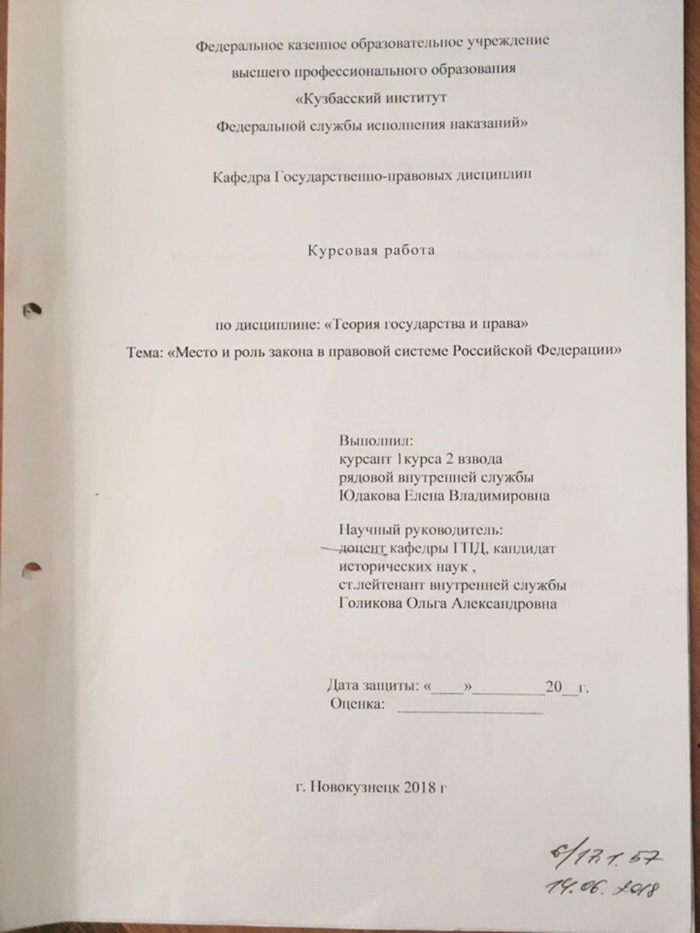

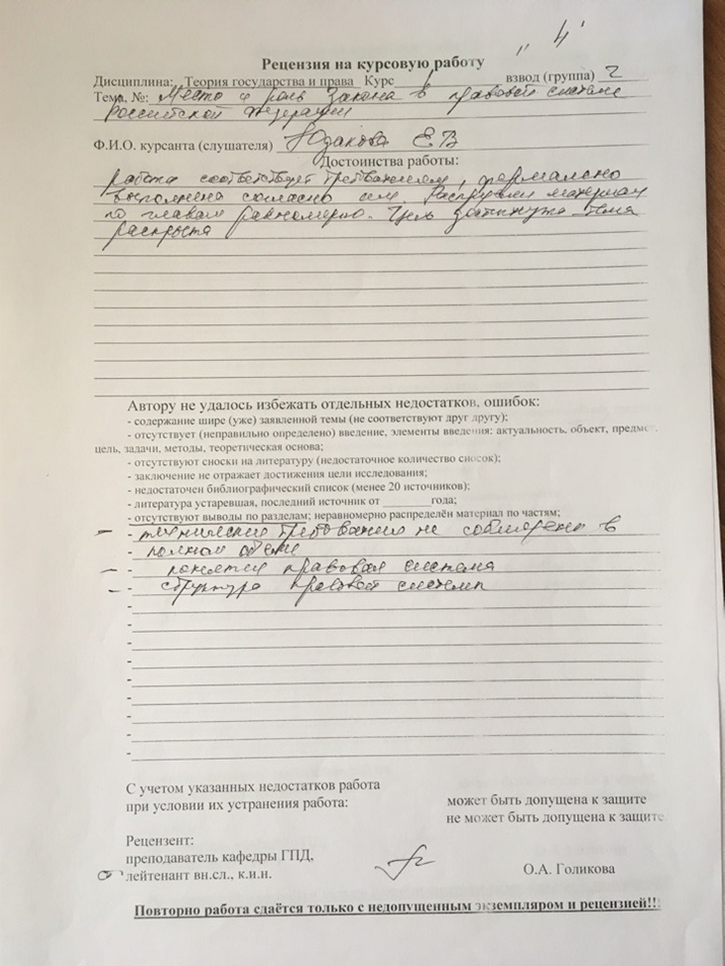

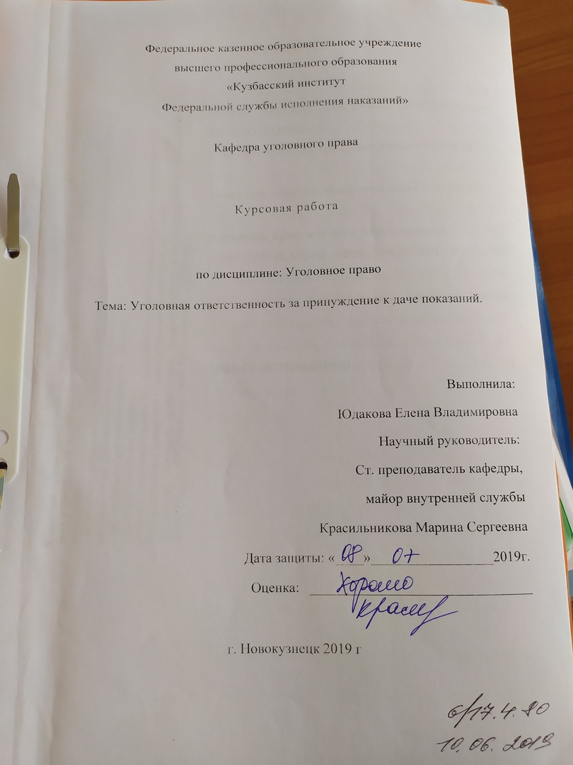

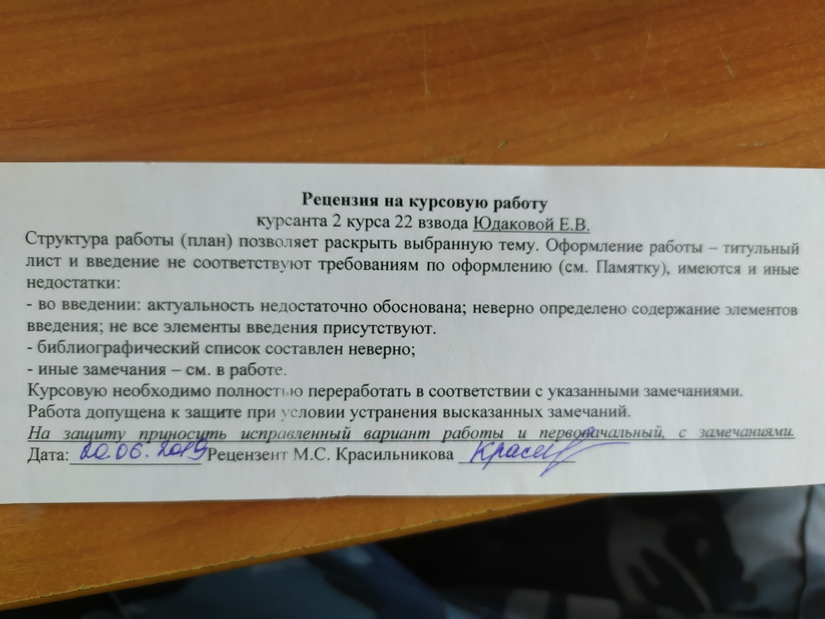
э

